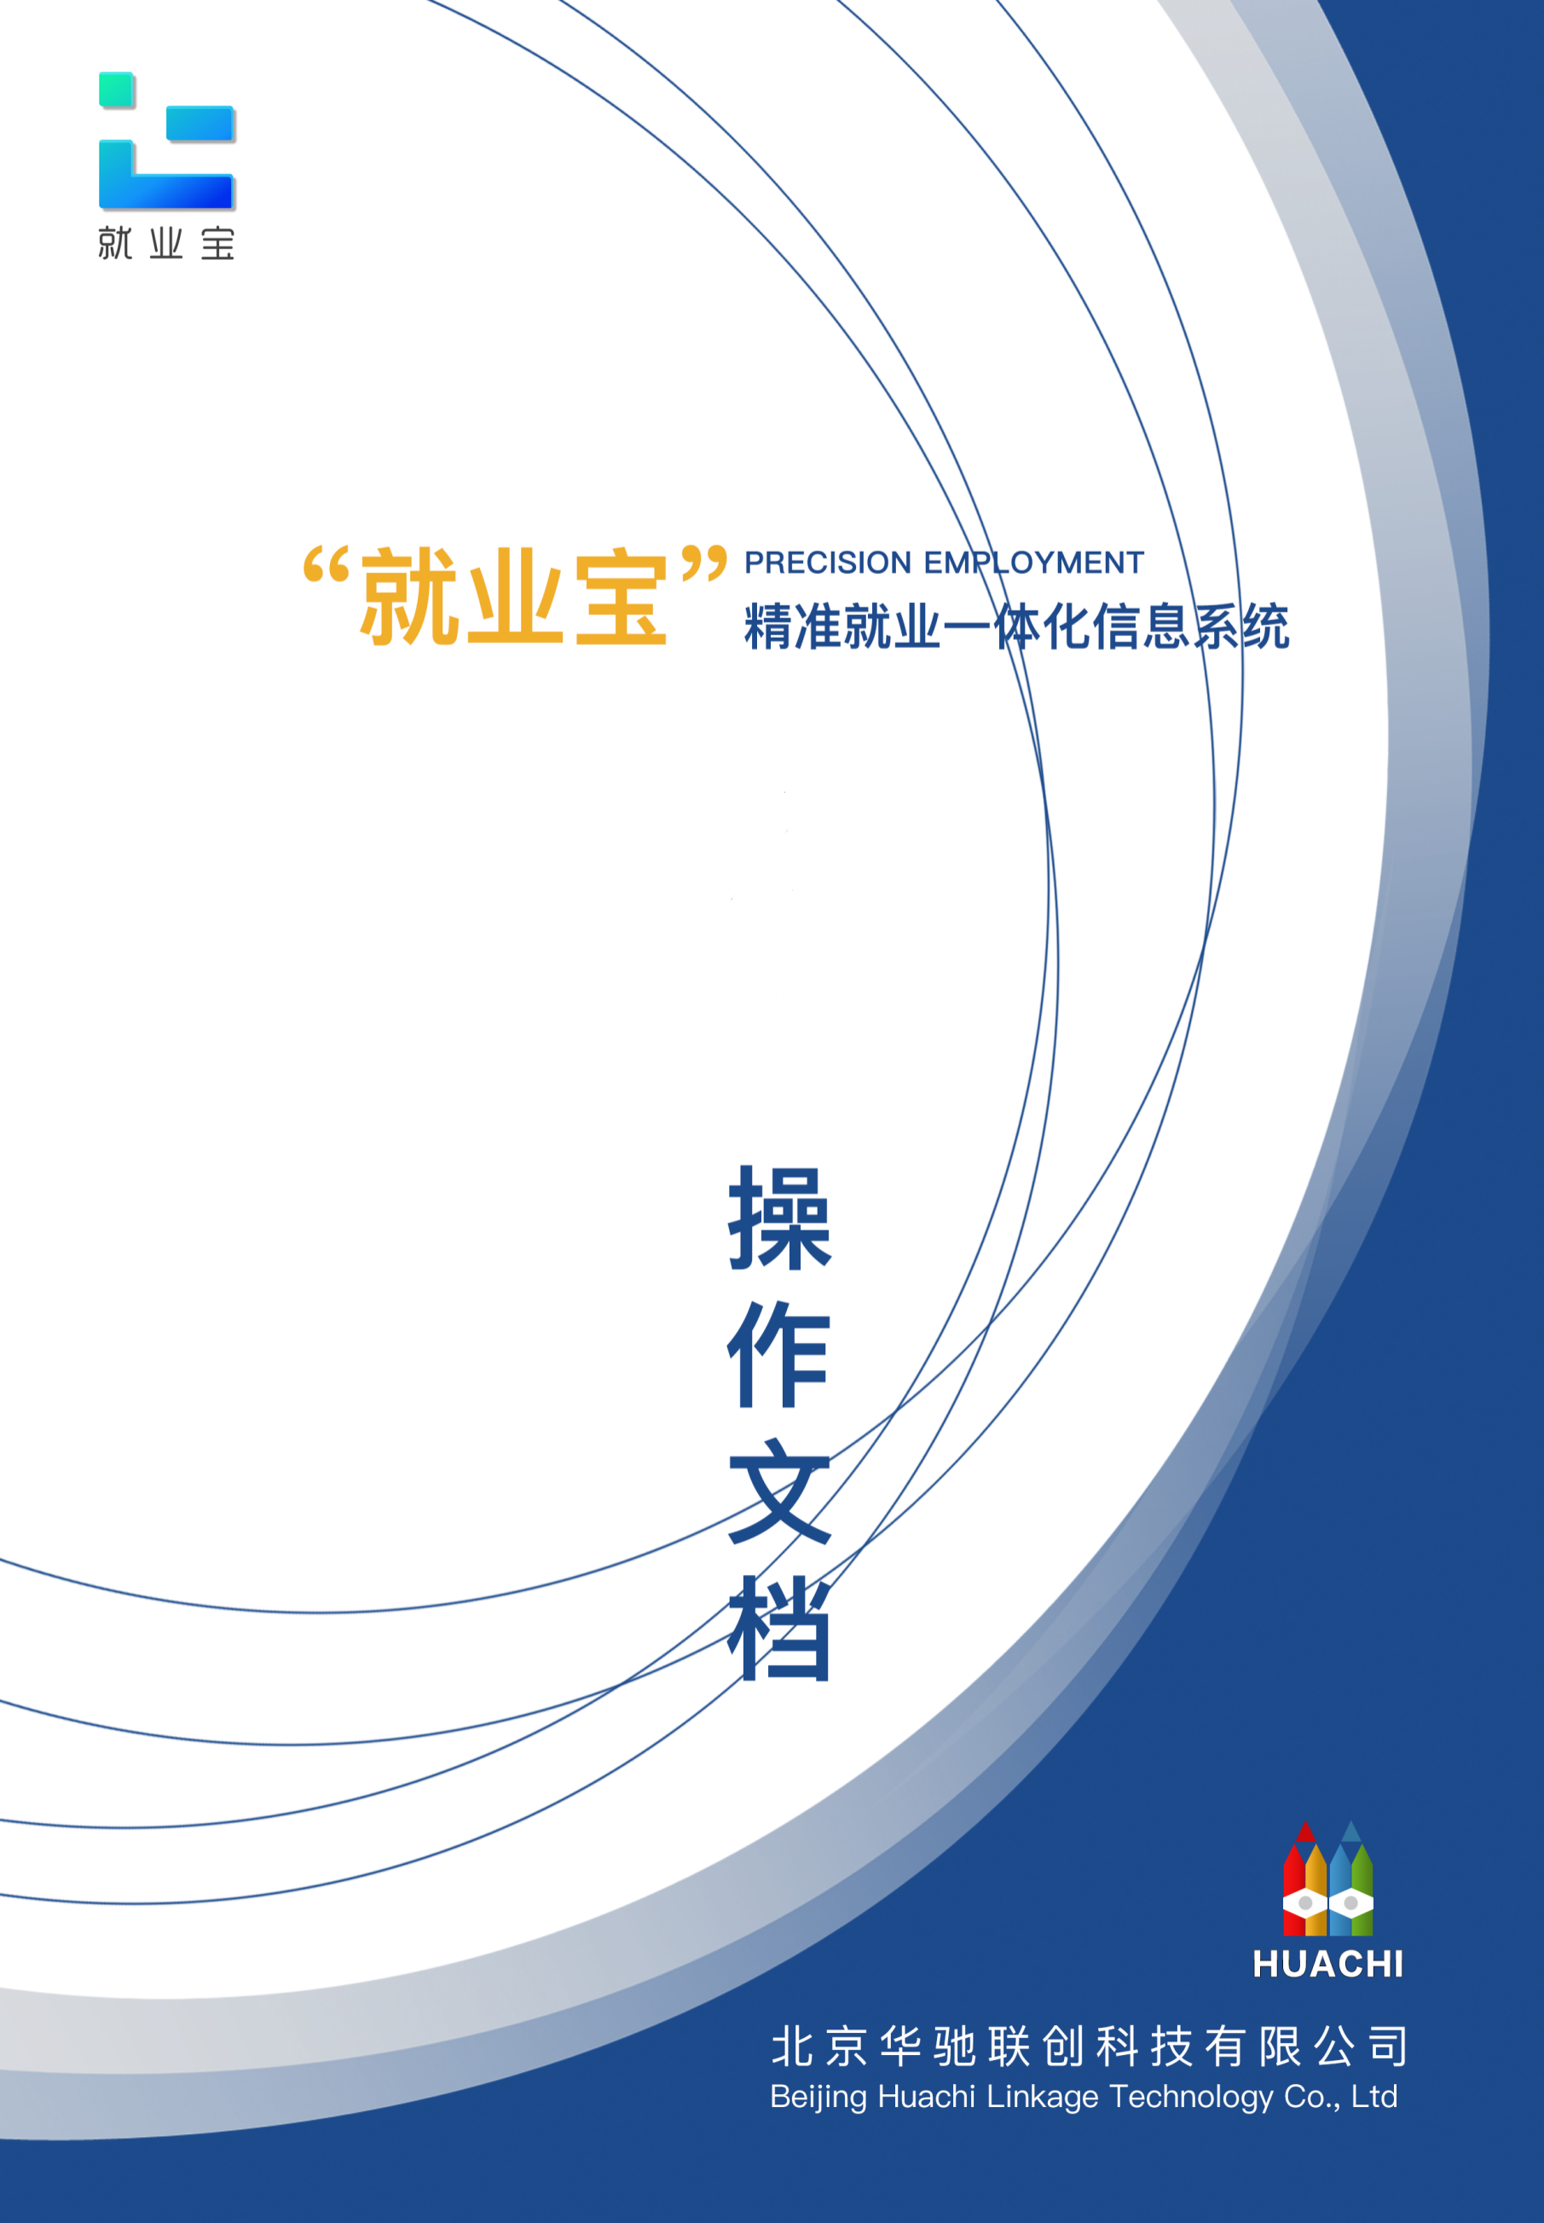
微 信 端
目录
一、 关注公众号 1
二、 绑定 1
三、 首页 3
1. 找职位 3
2. 去实习 5
3. 宣讲会 6
4. 双选会 6
5. 校招公告 7
6. 师生问答 8
7. 办事大厅 10
8. 新闻公告 10
四、 精准推送 11
五、 系统通知 11

关注公众号
学生用户微信搜索关注公众号“广艺智慧就业”，在学生入口登陆。
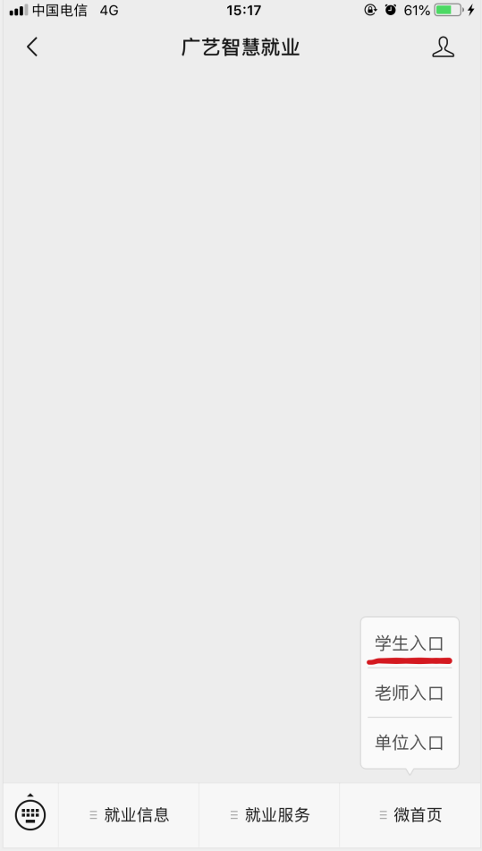
输入学号、姓名，密码(密码为身份证后六位）。登录后记得改密码。
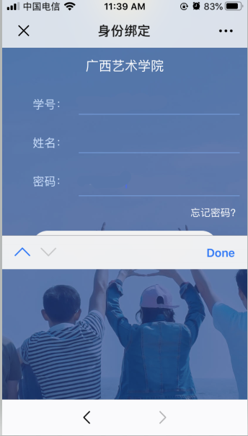

绑定（下面以鹿山学院系统页面为例说明）
- 点击右下方【微首页】菜单栏。
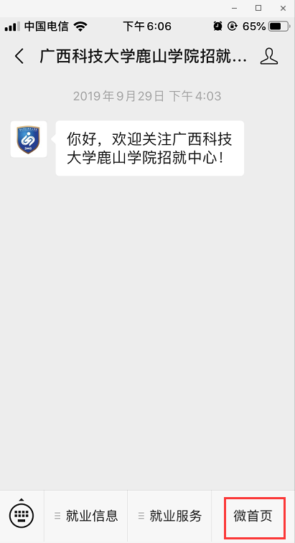
- 点击右下角“登录”，绑定身份，完善个人信息。
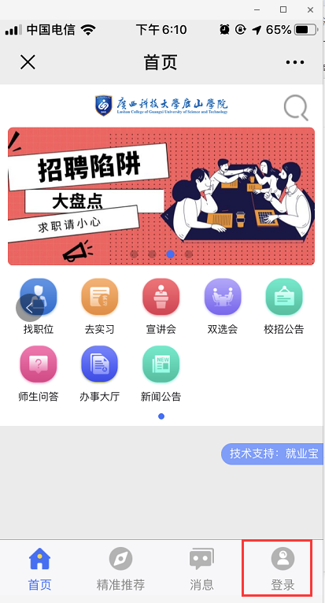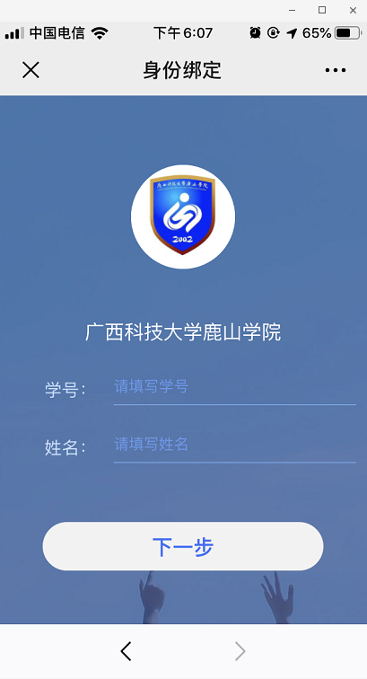
- 完善个人简历，可点击 “简历预览”。
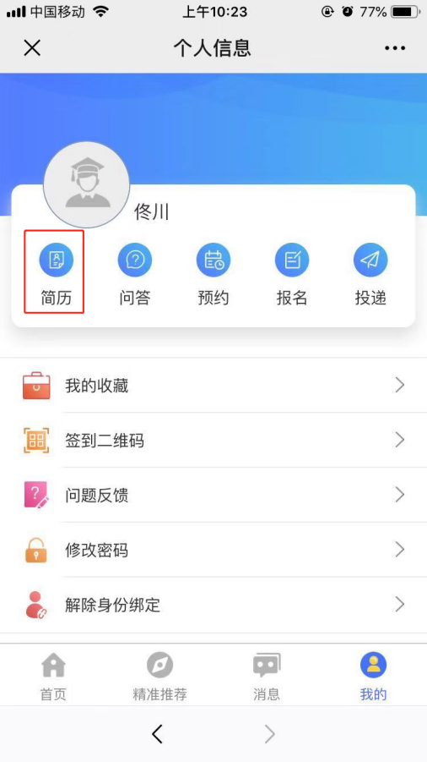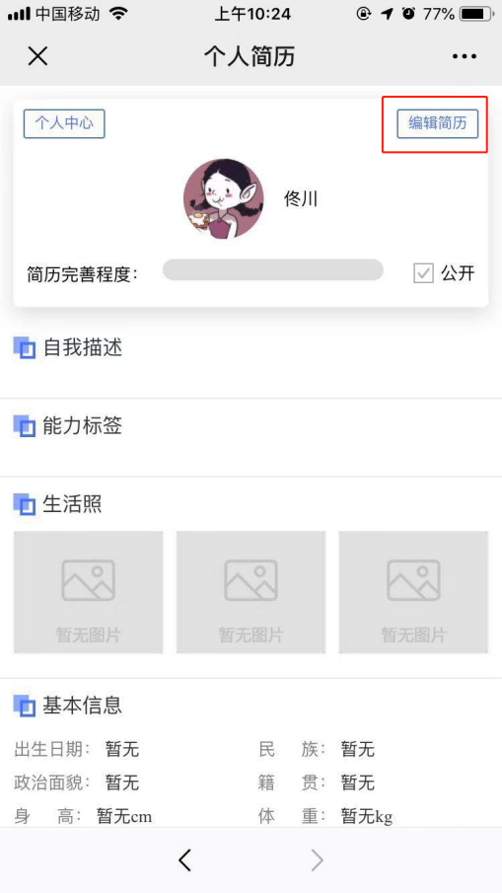

首页

找职位
找职位模块可查看单位最新发布的职位信息，对感兴趣职业可以在线投递简历，也可与HR在线提问互动，如有存在虚假的信息，直接点击投诉
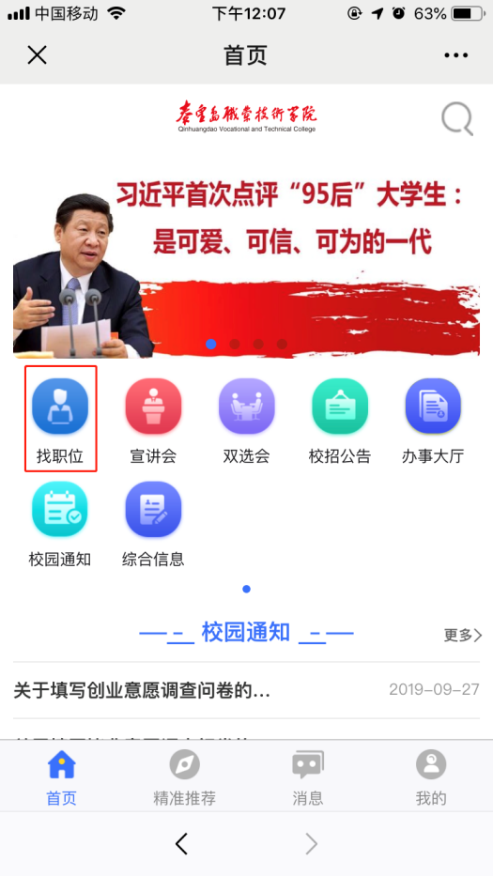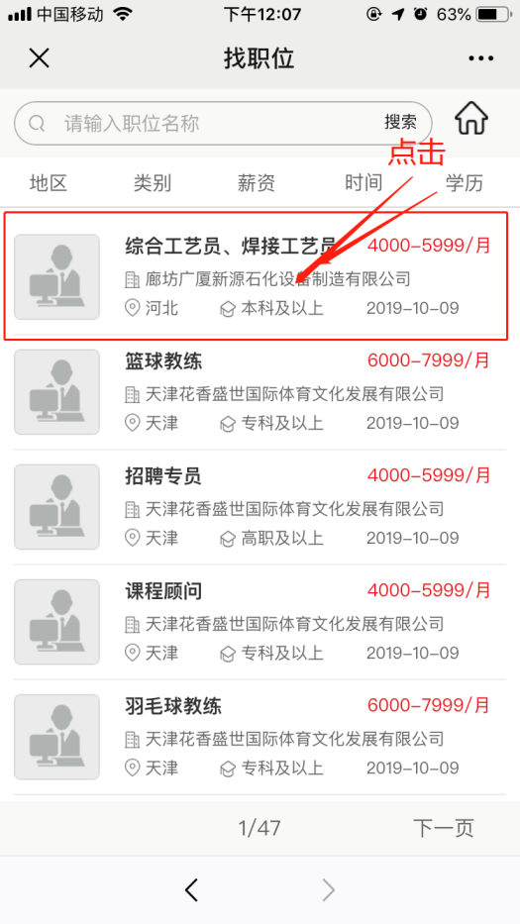
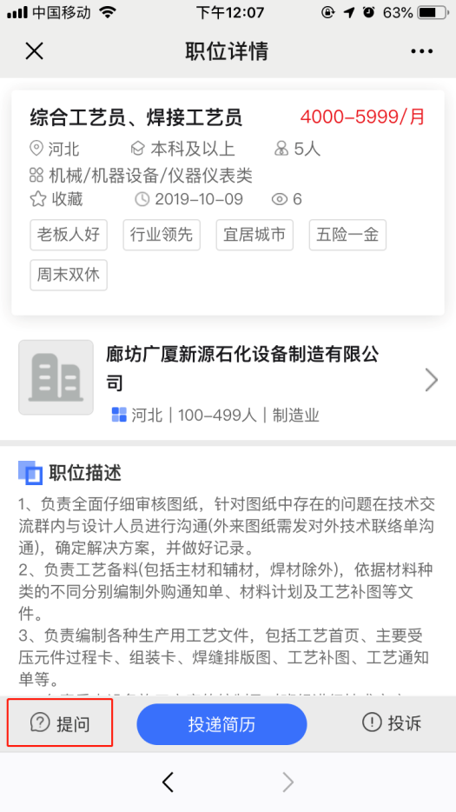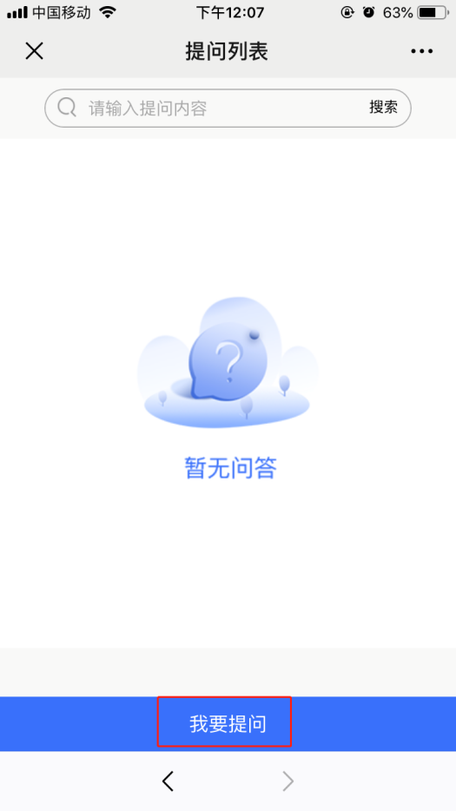
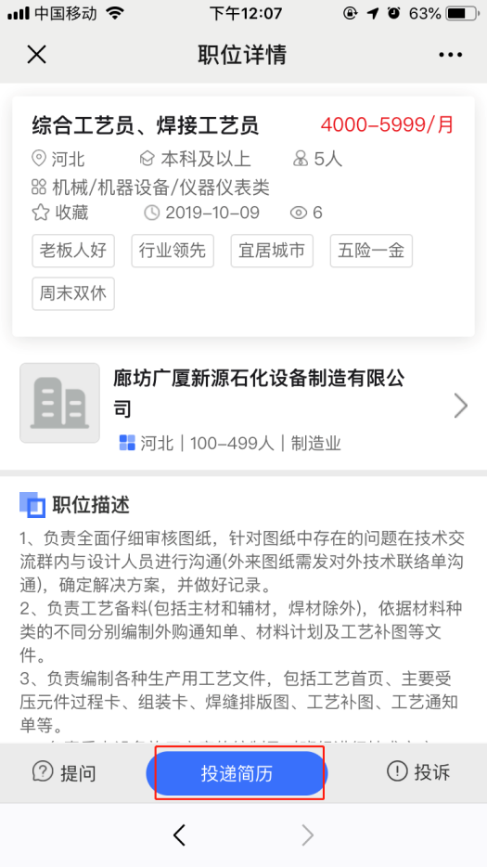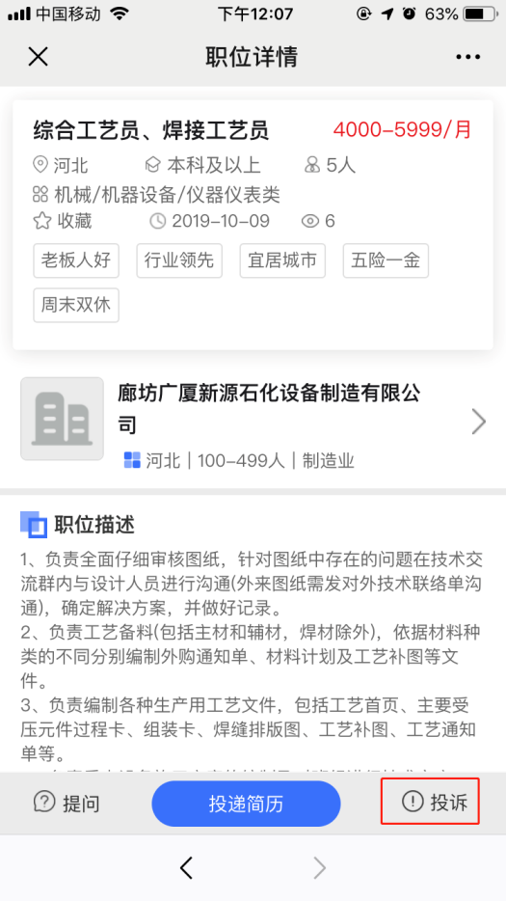
点击用人单位名称，用人单位详情一目了然。
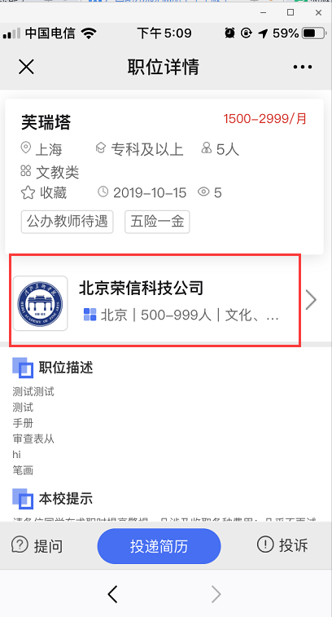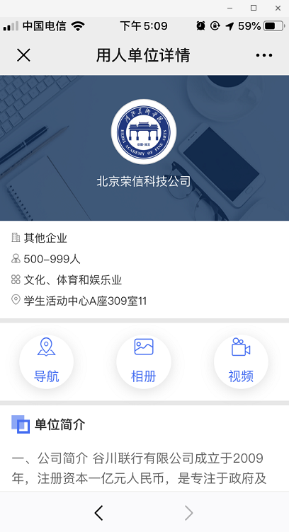

去实习
去实习模块可查看院校或用人单位发布的实习信息，对感兴趣实习职位可“在线投递简历”（与“找职位”相似）。
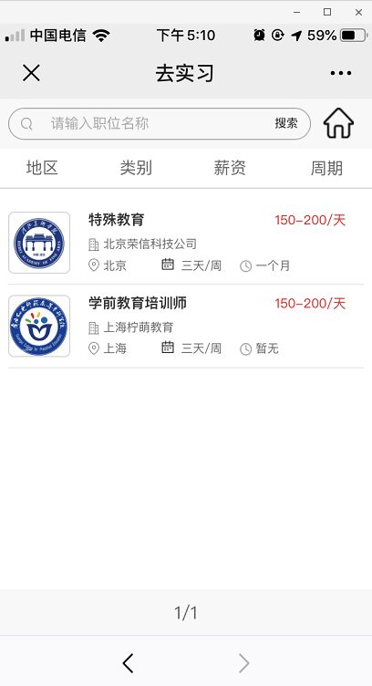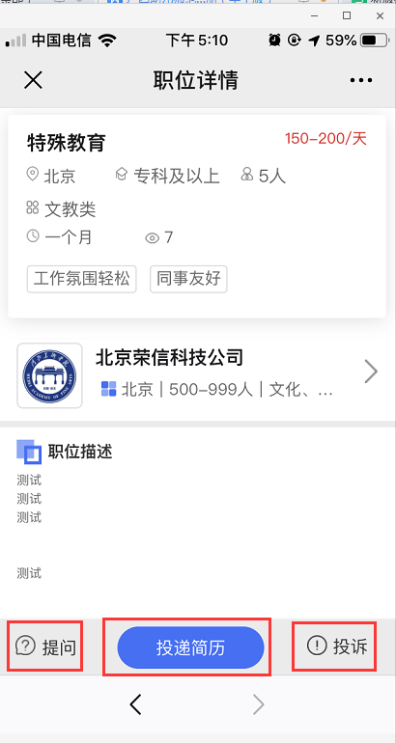

宣讲会
宣讲会模块可查看宣讲会信息，并可在线“投递简历”和“在线报名”。
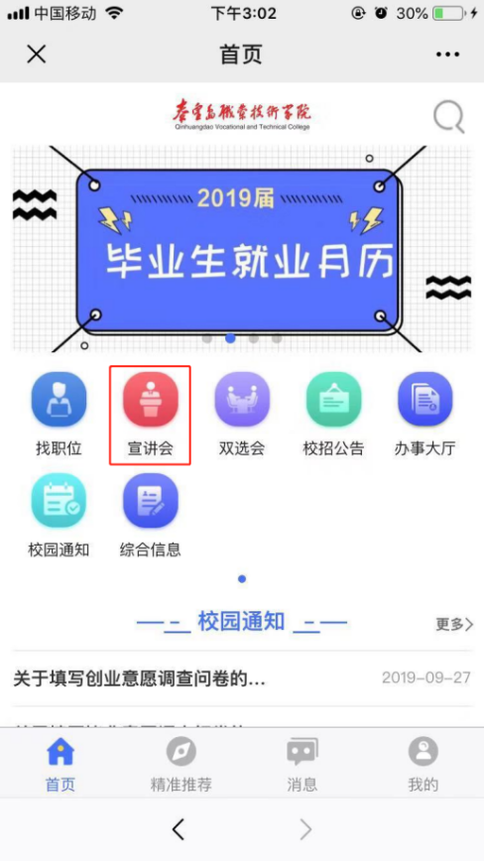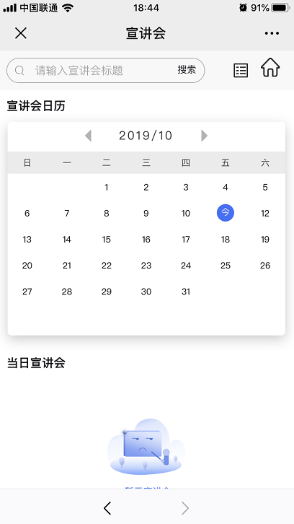

双选会
双选会模块可查看双选会信息，包括用人单位、展位号以及招聘职位，学生可以在线签到。
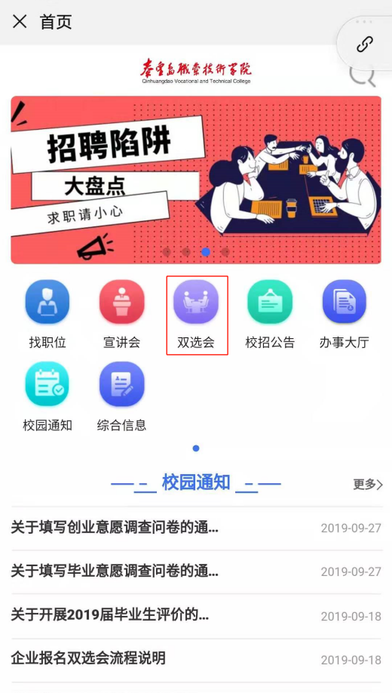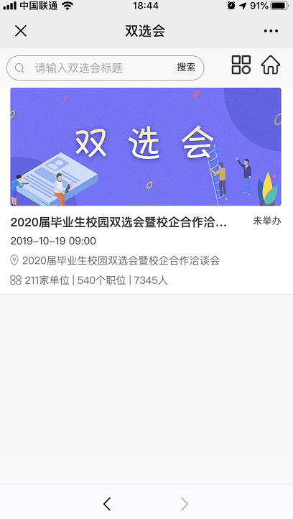
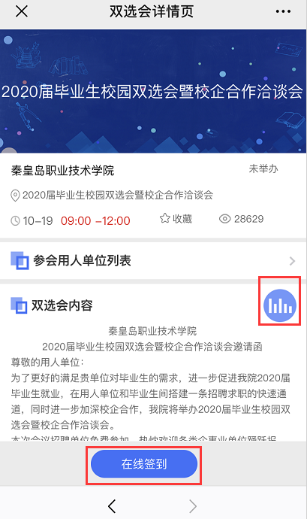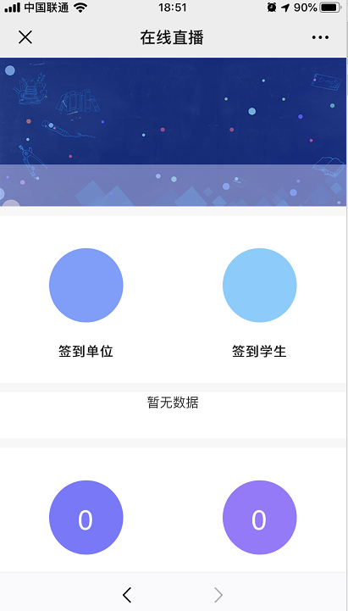

校招公告
校招公告模块可查看校招信息，也可在线投递简历。
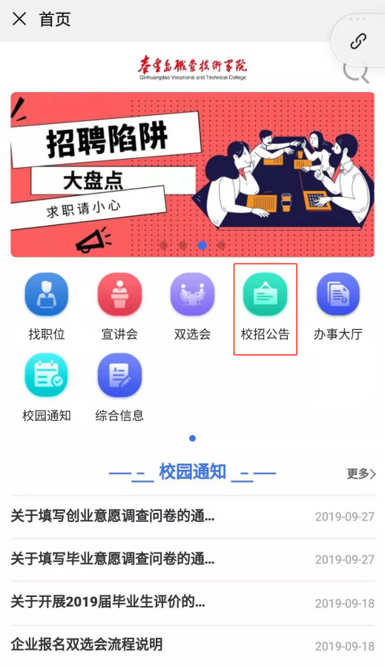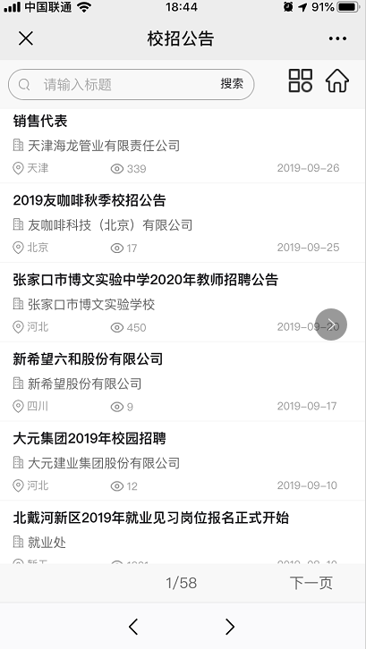
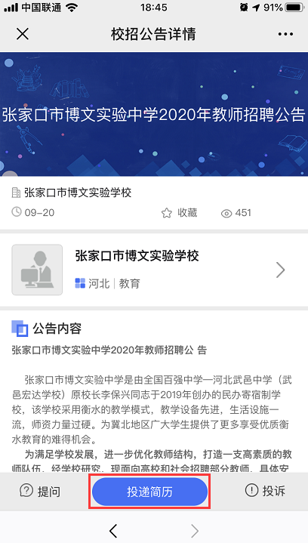

师生问答
师生问答模块是为了解决学生有问题时，可随时在微信上提问，老师在后台可以进行回复。点击“师生问答”，点击“我要提问”，输入提问内容，在“我的”-“问答”里可查看内容。
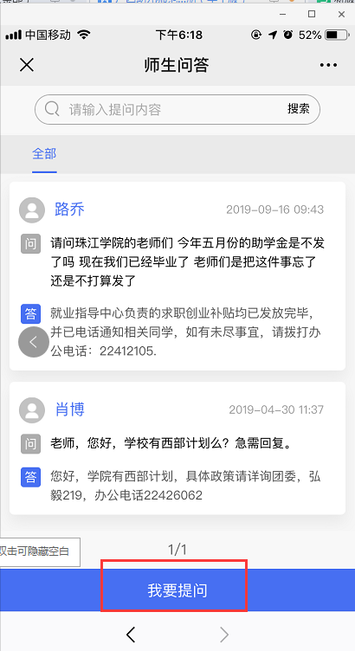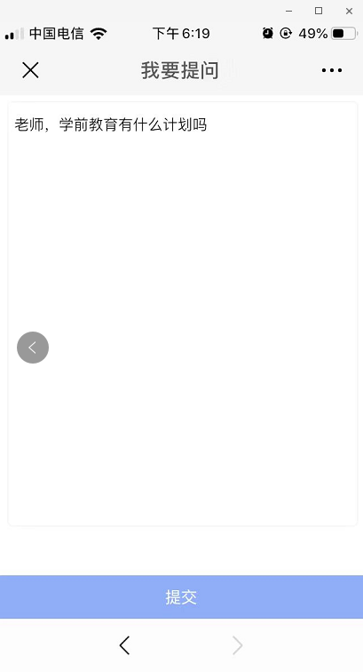
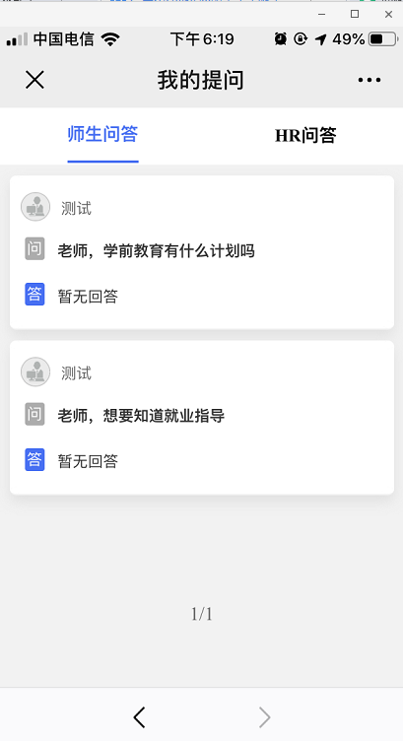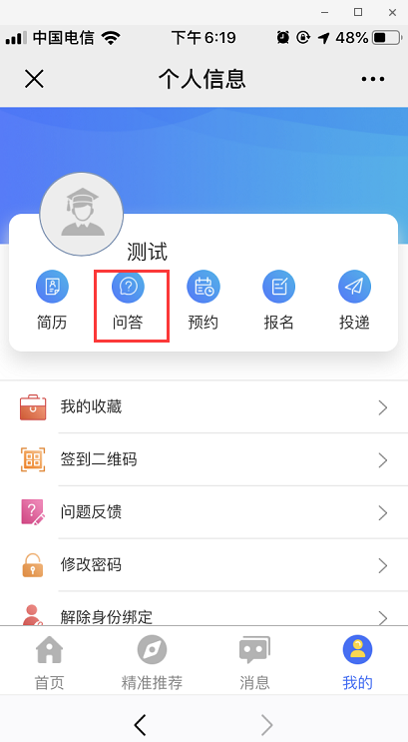

办事大厅
办事大厅模块中，学生填写生源信息及毕业去向。
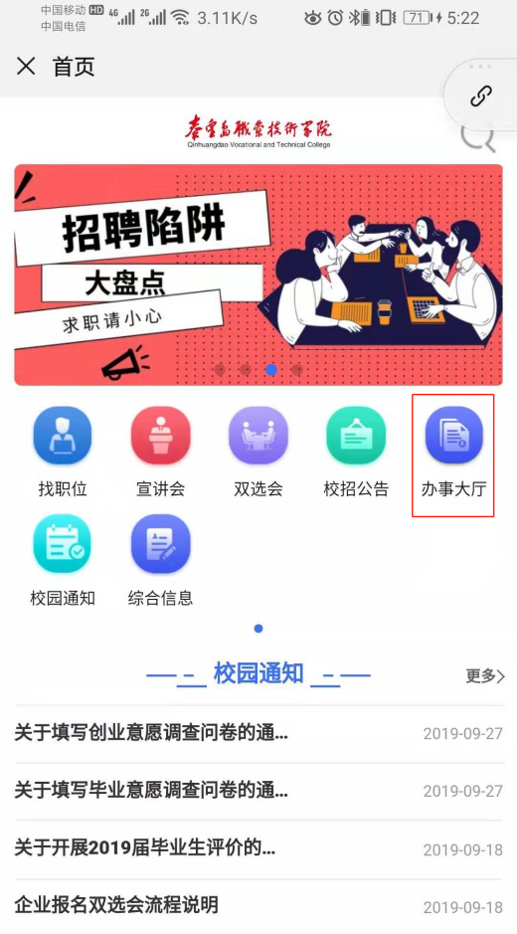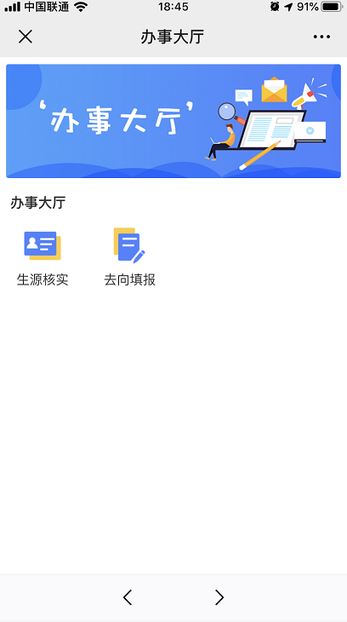

新闻公告
新闻公告模块可供学生查看发布的新闻类信息。
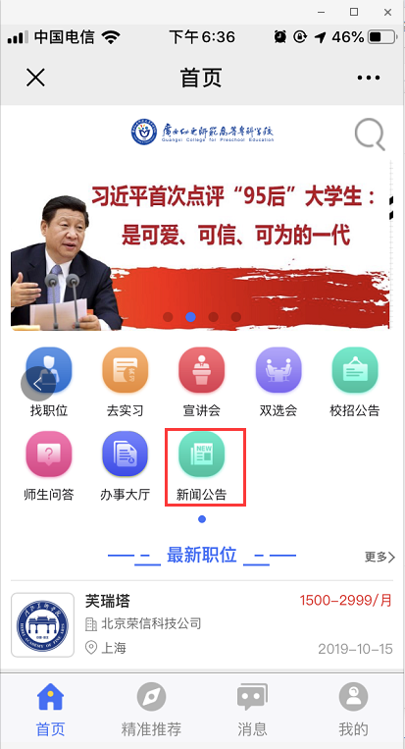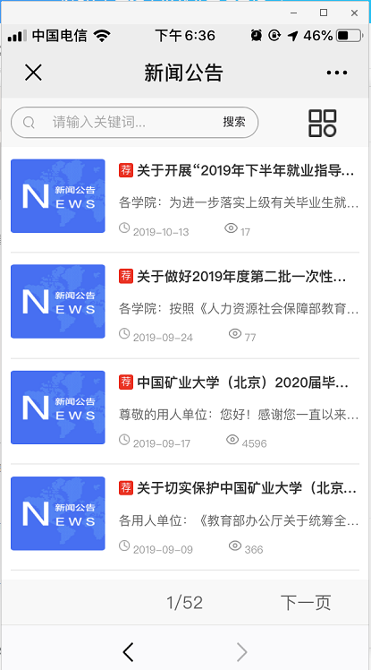

精准推送
可添加任意三个求职意向，系统会自动推送符合相关条件的职位。
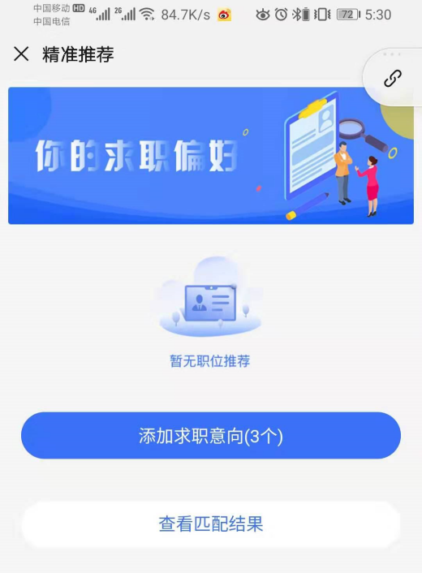

系统通知
实时更新，方便您了解最新信息。
